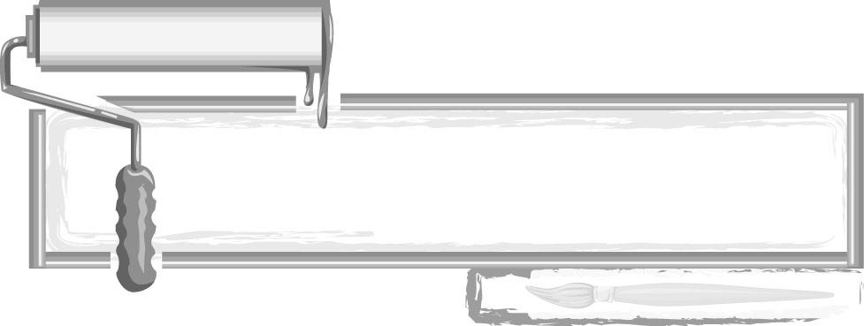
ชั้นประถมศึกษาปีที่ 3 เวลา 1 ชั่วโมง

หน่วยการเรียนรู้ที่ 3

สนุกกับงานปั้น

แผนการจัดการเรียนรู้ที่ 28 การปั้นนูนสูง (1)

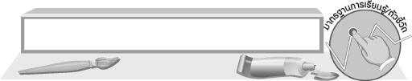
มาตรฐานการเรียนรู้/ตัวชี้วัด

มาตรฐานการเรียนรู้
ศ 1.1 สร้างสรรค์งานทัศนศิลป์ตามจินตนาการและความคิดสร้างสรรค์
วิเคราะห์ วิพากษ์วิจารณ์คุณค่างานทัศนศิลป์ ถ่ายทอดความรู้สึก
ความคิดต่องานศิลปะอย่างอิสระ ชื่นชมและประยุกต์ใช้ในชีวิตประจำวัน
ตัวชี้วัด
ศ 1.1 ป.3/5 มีทักษะพื้นฐานในการใช้วัสดุอุปกรณ์สร้างสรรค์งานปั้น
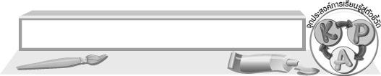
จุดประสงค์การเรียนรู้สู่ตัวชี้วัด

1. บอกวัสดุอุปกรณ์ และขั้นตอนในการปั้นนูนสูง (K)
2. สร้างสรรค์งานปั้นนูนสูงตามแบบ (P)
3. ชื่นชมผลงานปั้นของตนเองและผู้อื่น (A)
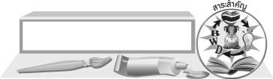
สาระสำคัญ

การปั้นนูนสูง ต้องปั้นแผ่แผ่นฐานก่อน โดยจะทำเป็นรูปกลม ๆ รูปสามเหลี่ยม หรือรูปสี่เหลี่ยมก็ได้ แล้วปั้นรูปนูนสูงแปะบนแผ่นฐาน โดยให้นูนขึ้นมาในระดับที่มองเห็นจากด้านข้างได้ชัดเจน

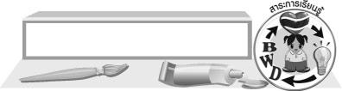
สาระการเรียนรู้

การปั้นนูนสูง

คุณลักษณะอันพึงประสงค์
ใฝ่เรียนรู้
ตัวชี้วัดที่ 4.2 ทำงานด้วยความเพียรพยายามและอดทนเพื่อให้งานสำเร็จตามเป้าหมาย

สมรรถนะสำคัญของผู้เรียน
ความสามารถในการใช้ทักษะชีวิต
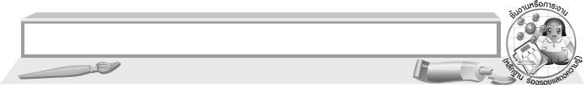
ชิ้นงานหรือภาระงาน (หลักฐาน ร่องรอยแสดงความรู้)

 งานปั้นนูนสูงตามแบบ
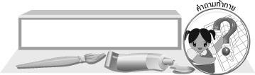
คำถามท้าทาย

 สิ่งที่นักเรียนควรคำนึงถึงมากที่สุดในการปั้นนูนสูงคืออะไร
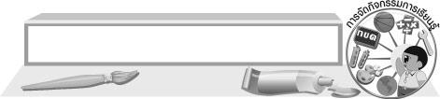
การจัดกิจกรรมการเรียนรู้

1. ครูนำภาพหรือผลงานการปั้นนูนต่ำ และการปั้นนูนสูง มาให้นักเรียนดูอย่างละ 1 ภาพ นักเรียนร่วมกันแสดงความคิดเห็น โดยครูใช้คำถาม ดังนี้
 ภาพหรือผลงานปั้นที่นักเรียนเห็นทั้ง 2 ภาพ เหมือนหรือแตกต่างกันอย่างไร (ตัวอย่างคำตอบ รายละเอียดของภาพไม่เหมือนกัน ความนูนของภาพสูงไม่เท่ากัน)
 ภาพทั้ง 2 ภาพ จัดเป็นภาพประเภทเดียวกันหรือไม่ (ตัวอย่างคำตอบ ไม่)
 นักเรียนคิดว่าภาพใดเป็นภาพนูนต่ำ ภาพใดเป็นภาพนูนสูง (นักเรียนตอบตามประสบการณ์)

 ภาพนูนต่ำและภาพนูนสูงแตกต่างกันอย่างไร (ตัวอย่างคำตอบ ภาพนูนต่ำ เป็นการปั้นภาพ
ให้นูนออกมาเล็กน้อย แต่ภาพนูนสูงจะปั้นนูนขึ้นมาจากพื้นสูงจนมองเห็นด้านข้างได้อย่างชัดเจน)
 นักเรียนเคยปั้นภาพนูนสูงหรือไม่ (ตัวอย่างคำตอบ เคย/ไม่เคย)
 นักเรียนรู้หรือไม่ว่าการปั้นนูนสูงมีวิธีการอย่างไรบ้าง (นักเรียนตอบตามประสบการณ์)
2. ครูอธิบายให้นักเรียนฟังว่า การปั้นนูนสูง มีวิธีการปั้นคล้ายกับการปั้นนูนต่ำ คือ ต้องปั้นแผ่แผ่นฐานก่อน โดยจะทำเป็นรูปกลม ๆ รูปสามเหลี่ยม หรือรูปสี่เหลี่ยมก็ได้ แล้วปั้นรูปนูนสูงแปะบนแผ่นฐาน โดยให้นูนขึ้นมาในระดับที่มองเห็นจากด้านข้างได้ชัดเจน
3. ครูนำผลงานปั้นนูนสูงมาให้นักเรียนฝึกปั้นตามแบบ นักเรียนร่วมกันแสดงความคิดเห็น โดยครูใช้คำถาม ดังนี้
 ถ้าให้นักเรียนปั้นรูปนูนสูงตามแบบ นักเรียนจะปั้นได้หรือไม่ (ตัวอย่างคำตอบ ได้)
 ถ้านักเรียนต้องการปั้นรูปนูนสูงตามแบบต้องใช้วัสดุ อุปกรณ์อะไรบ้าง (ตัวอย่างคำตอบ ดินน้ำมัน กระดาน เครื่องมือปั้นที่มีปลายแหลม)
4. ให้นักเรียนเตรียมวัสดุอุปกรณ์ในการปั้น
5. นักเรียนใช้วัสดุอุปกรณ์การปั้นที่เตรียมไว้สร้างสรรค์งานปั้นตามแบบที่ครูกำหนด ครูแนะนำนักเรียนเพิ่มเติมว่า นักเรียนต้องออกแบบจัดวางรูปร่าง รูปทรงให้เหมาะสม มีการวางรูปให้สมดุล สร้างพื้นผิวของงานให้น่าสนใจ และรูปปั้นจะต้องนูนมาก ไม่แบนราบเรียบ
6. นักเรียนนำเสนอผลงานของตนเอง โดยอธิบายขั้นตอนและวิธีการสร้างสรรค์ ครูและเพื่อน ๆ ช่วยกันติชม
7. ให้นักเรียนเก็บวัสดุอุปกรณ์ต่าง ๆ ให้เรียบร้อย และล้างมือให้สะอาด ครูสังเกตพฤติกรรม
8. นักเรียนและครูร่วมกันสรุปความรู้ ดังนี้
 การปั้นนูนสูง มีวิธีการปั้นคล้ายกับการปั้นนูนต่ำ คือ ต้องปั้นแผ่แผ่นฐานก่อน โดยจะทำเป็น
รูปกลม ๆ รูปสามเหลี่ยม หรือรูปสี่เหลี่ยมก็ได้ แล้วปั้นรูปนูนสูงแปะบนแผ่นฐาน โดยให้นูนขึ้นมาในระดับที่มองเห็นจากด้านข้างได้ชัดเจน
9. ให้นักเรียนแสดงความคิดเห็น โดยครูใช้คำถามท้าทาย ดังนี้
 สิ่งที่นักเรียนควรคำนึงถึงมากที่สุดในการปั้นนูนสูงคืออะไร
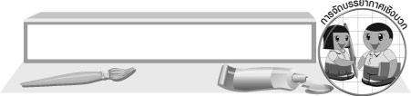
การจัดบรรยากาศเชิงบวก

นักเรียนสร้างสรรค์งานปั้นนูนสูงตามแบบ จากนั้นนำเสนอผลงานของตนเอง ครูและเพื่อน ๆ ร่วมกันติชม

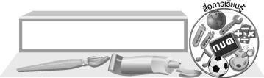
สื่อการเรียนรู้

1. ดินน้ำมัน
2. กระดานหรือแผ่นพลาสติก
3. เครื่องมือปั้นปลายแหลม

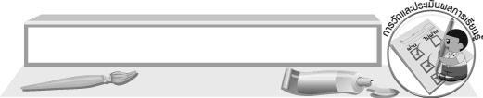
การวัดและประเมินผลการเรียนรู้

1. วิธีการวัดและประเมินผล
R สังเกตพฤติกรรมของนักเรียนในการเข้าร่วมกิจกรรม
2. เครื่องมือ
R แบบสังเกตพฤติกรรมการเข้าร่วมกิจกรรม
3. เกณฑ์การประเมิน
R การประเมินพฤติกรรมการเข้าร่วมกิจกรรม
ผ่านตั้งแต่ 2 รายการ ถือว่า ผ่าน
ผ่าน 1 รายการ ถือว่า ไม่ผ่าน



ข้อเสนอแนะของผู้บริหารสถานศึกษา

________________________________________________________________________________________________________________________________________________________________________________________________________________________________________________________________________________________________________________________________________________________________________________________________________________________________________________________________________________________________________________________________________________________________________________________________________________________________________________________________________________________________________________________________________________________________________________________________________________________________________________________________________________________________________________________________________________________________________________________________________________________________________________________________________________________________________________________________________________________________________________________________________________________________________________________________________________________________________________________________________________________________________________________________________________________________________________________________________________________________________________________________________________________________________________________________________________________________________________________________________________________________________________________________________________________________________________________________________________________________________________________________________________________________________________________________________________________________________________________________________________
________________________________________________________________________________________________________________________________________________________________________________________________________________________________________________________________________________________________________________________________________________________________

ลงชื่อ__________________ (ผู้บริหารสถานศึกษา)
(__________________)
_____/_____/_____

บันทึกหลังการสอน

ผลการจัดการเรียนการสอน
________________________________________________________________________________________________________________________________________________________________________________________________________________________________________________________________________________________________________________________________________________________________________________________________________________________________________________________
________________________________________________________________________________________

ปัญหา/อุปสรรค
________________________________________________________________________________________________________________________________________________________________________________________________________________________________________________________________________________________________________________________________________________________________________________________________________________________________________________________________________________________________________________________________________________

แนวทางแก้ไข
________________________________________________________________________________________________________________________________________________________________________________________________________________________________________________________________________________________________________________________________________________________________________________________________________________________________________________________________________________________________________________________________________________

ลงชื่อ__________________ (ผู้บันทึก)
(__________________)
_____/_____/_____

